Action – view – Controller in Play framework

Sau khi dựng được dự án:
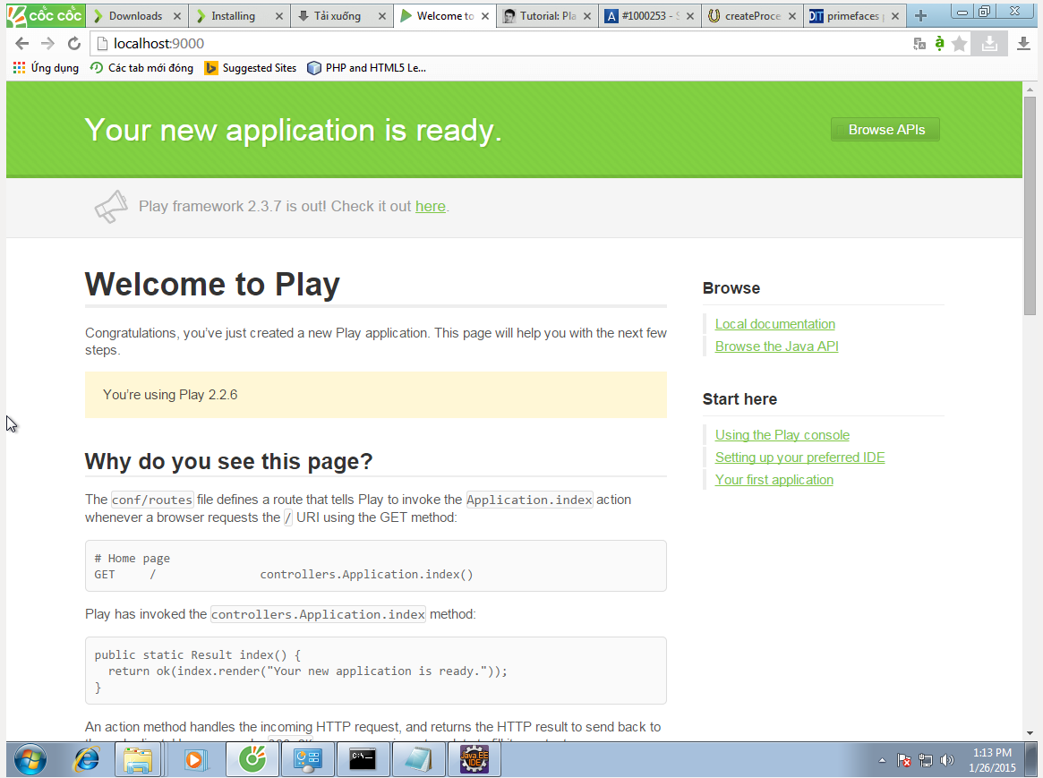
Tạo action - view – controller:
Cấu hình action: conf → routes:
Tranh chủ:

GET / controllers.Application.index()

add thêm một số action:
GET /tasks controllers.Application.tasks()
POST /tasks controllers.Application.newTask()
GET /delete controllers.Application.deleteTask(id: Long)
GET /gotoAddPerson controllers.Application.gotoAddPerson()
POST /addPerson controllers.Application.addPerson()
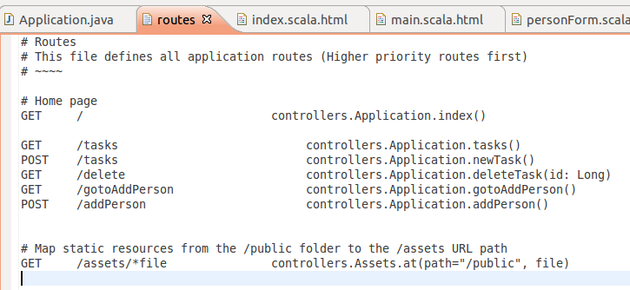

hệ thống sẽ chạy action mặc định home “/” : link: http://localhost:9000/
tìm đến: method xử lý: index() trong class: Application nằm trong package: controllers;
controllers.Application.index()
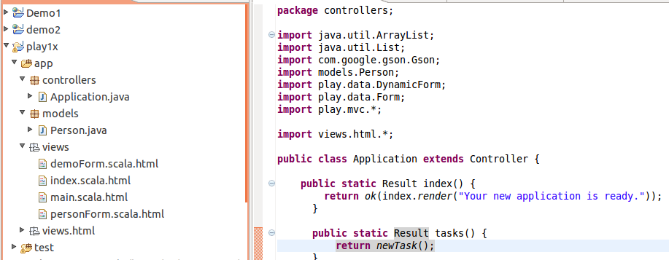
trong method index: hệ thống tìm đến view: index: nằm trong thư mục views.
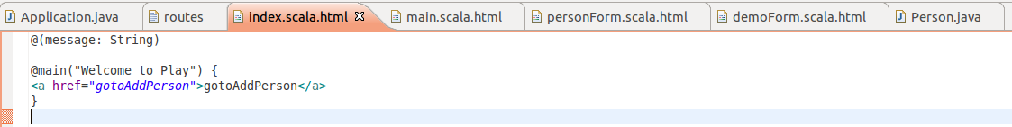
Tại đây, cho phép HTML code của 1 view: đặt trong @main(“aaa”) : aaa: là title của page
@main → bắt buộc: đây là templete để hiển thị nội dung của website;

main.scale.html

@(title: String)(content: Html)

<!DOCTYPE html>

<html>
<head>
<title>@title</title>
<link rel="stylesheet" media="screen" href="@routes.Assets.at("stylesheets/main.css")">
<link rel="shortcut icon" type="image/png" href="@routes.Assets.at("images/favicon.png")">
<script src="@routes.Assets.at("javascripts/jquery-1.9.0.min.js")" type="text/javascript"></script>
</head>
<body>
@content
</body>
</html>
Biến: content: chính là nội dung HTML được cung cấp bởi index.scala.html
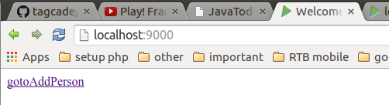

@(message: String)

@main("Welcome to Play") {
<a href="gotoAddPerson">gotoAddPerson</a>
}

Click to link: call action: gotoAddPerson
conf ->routes:
GET /gotoAddPerson controllers.Application.gotoAddPerson()

------------------------------.
Controller: Application.java → gotoAddPerson()

public static Result gotoAddPerson() {
return ok(personForm.render("Your new application is ready."));
}

→ Trỏ đến views: personForm

@(message: String)
@main("personForm info") {
<h1>Add Person</h1>
<form action="addPerson" method="POST" name="Person">
<input name="firstname" type="text"> Name:<br><br>
<input name="lastname" type="text"> Age:<br><br>
<button type="submit">Save</button>
</form>
}
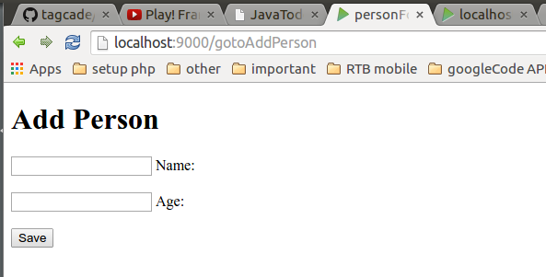

Điền thông tin vào hai trường Name và Age:
→ click Save button to submit data to server
Controller:
POST /addPerson controllers.Application.addPerson()

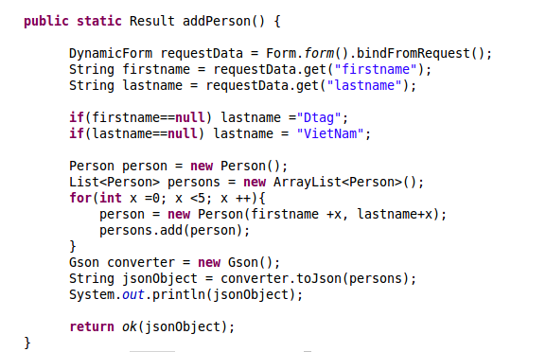

Tại đây lấy được các lấy thông tin trên form:
String firstname = requestData.get("firstname");
String lastname = requestData.get("lastname");

Chú ý:

return ok(“Khong goi ve view nao ca, tra truc tiep ve view hien tai/ build lai giao dien”);

